Compte rendu
Assemblée générale ordinaire - Argenteuil Athlétisme
Vendredi 18 juin 2021 – espace N. Mandela – Argenteuil

- Désignation par le Président de Argenteuil Athlétisme 2 membres chargés de l’organisation et des élections :
Aurélie Bodin-Féron. Et Olivier Prézeau

- Ouverture de l’Assemblée Générale ordinaire par le Président
Début de séance : 20H08

- Vérification des pouvoirs et du quorum
Aurélie Bodin-Féron

- Désignation du président de séance et du secrétaire
José Freitas | : Président de séance
Marina Parmagnani | : Secrétaire

- Le mot du Président | José Freitas
Année difficile
Une véritable adaptation du staff pour que les entrainements de toutes les catégories (Eveil jusqu’aux vétérans) soient maintenus, en respectant les gestes barrières. En adaptant les horaires et les jours d’entrainements à cause du couvre-feu
Nombre d’inscrit saison 2019/2020 : 189
Moins d’adhérents cette année : 152 adhérents, soit environ 20% de moins
2 ans d’existence administrative de l’association suite à la désolidarisation avec l’USA.
Bon fonctionnement du club grâce aux membres du bureau Aurélie Bodin-Féron et Olivier Prézeau salués par José Freitas
Annonce de la démission de José Freitas

Points suivants Soumis à vote à main levée ou par écrit :
- Présentation et vote du rapport moral et bilan sportif | Olivier Prezeau
Evènements de la saison 2020/2021 :
- Forum des associations septembre 2020
- Pas de compétition cette année compte tenu du contexte COVID

Entraineurs :
- Formation de 2 entraineurs éveils « conduite d’une séance U12 » et « la motricité athlétique U12 »
- Formation membre club « éthique et déontologie »

Bilan sportif :
Résultat sportif de cette année.

- En éveils et poussins nous avons effectué une compétition virtuelle qui a eu lieu de mars à avril avec les clubs du Val d’Oise et organisée par le département.
Compétition identique et en équipe pour les éveils et les poussins. 4 épreuves imposées.
Nous avons fini 1er du val d’Oise.
- Pour les benjamins et minimes même principe plusieurs épreuves combinées 4 pour les benjamins et 7 pour les minimes.
Résultats corrects : 3ème et 6ème en benjamines, et mitigés en minimes
(11ème en filles et 28ème en garçons).
- Après ses résultats, le club a voulu récompenser tout le monde en effectuant un classement par catégories et par genre pour les 3 premiers et une médaille pour tous les participant avec la présence de Mr Khaled El Haddad (adjoint au maire des sports)
- Nous avons commencé immédiatement une autre compétition virtuelle du Département appelée défi 2 qui se finira le 30 juin.
- Une animation pour les éveils et poussins s’est déroulée après l’AG à Franconville avec de très bons résultats, les éveils sont arrivés 4e et 6e sur 10 équipes et les poussins sont arrivés 1er chez les garçons et 2e chez les filles avec de belles performances individuelles.
- Participation des Vétérans aux foulées Achéroises le 13/06/2021 (12 participants du club)

Rappel que tous les entrainements de toutes les catégories ont été maintenus moyennant ajustement compte tenu des contraintes sanitaires.

Vote à main levée : adoptée à 100%

- Présentation du budget financier et vote du budget prévisionnel | Aurélie Bodin-Féron
Pas d’assemblée générale en 2020 en raison du contexte sanitaire COVID
Sont détaillés ici les principales entrées et sorties d’argent : pour plus de détails, consulter le budget en annexe
Trésorerie : sur Deux ans (du 1er juillet 2019 au 15 juin 2021)
Solde du compte bancaire : 22 112,31 €
-20% d’inscrits = 4000 euros de moins en trésorerie
Dépenses totales : 42 469 €
- Cotisation Lifa : 18 455 €
- Frais kilométriques 18 080 €
- Achats de gourdes (pour revente) : 1245 €
- Fournitures de bureaux : 372 €
- Plateforme internet : 258 €
- Assurance du club : 142 €
- Achat de masques / gel hydroalcoolique/matériel à pression pour nettoyer les équipements après les entrainements : 334 €
- Frais bancaires : 15 €
- Formation des entraineurs catégories Eveil/Poussins : 280 €
- Achat d’un kakémono, banderole : 319 €

Produits sur l’exercice : 64 815€ répartis de la manière suivante :
- Vente de gourdes / chocolats de Noel / ETC. / : 401 €
- Subvention de la ville : 6 000 €/an = 12 000 €
- Adhésions : 52 414 €

Des chèques impayés : 312 €

Rappel : être prudent : solde positif qui va être utilisé pour des investissements et des dépenses non effectués en 2019-2020 et 2020-2021 :
- Location de cars pour les sorties de fin d’année
- Formation des entraineurs
- Gouter/évènements
- Achat barnum
- Achat matériel…

- Adopté A LA MAJORITE

Budget : (cf Annexe 1 ci-joint)
- Présentation du budget prévisionnel 2021/2022 | Aurélie Bodin-Féron
Dépenses estimées : 41500 €
Pas d’augmentation des cotisations
Cf fichier en annexe qui a été présenté en séance

- Adopté A LA MAJORITE

Budget prévisionnel : (cf Annexe 2 ci-joint)
- Présentation des candidats à l’élection pour représenter le bureau | Les membres du CA
Chaque candidat se présente.
Election des candidats par les adhérents présents ou représentés en bulletin secret :
- Aurélie Bodin-Féron 37 voix
- Mohamed Chiheb 29 voix
- Olivier Prezeau 35 voix
- Patrice Marchal 34 voix
- Jean Baptiste Trouillet 30 voix

tous les membres de la liste sont élus à la majorité
1 bulletin blanc

- Election du nouveau Président par les membres du Conseil d’Administration | Les membres du CA
- Patrice Marchal est élu par l’ensemble des membres du Conseil d’Administration
Sont élus :
- Vice-président : Jean Baptiste Trouillet
- Directeur Sportif : Mohamed Chiheb
- Secrétaire Général: Olivier Prezeau
- Trésorière : Aurélie Bodin-Féron

- Présentation du projet du club pour la saison 2021 / 2022 | Les membres du CA
- Participation au forum des associations le 11 et 12 septembre 2021

- ATTRACTIVITE de nouveaux adhérents :
- Inscription avec 2 séances d’essais pour tous les nouveaux adhérents
- Organisation le mercredi 15 septembre du « Kinder Athlétic day » Les enfants licenciés à Argenteuil athlétisme pourront en début d’année inviter un copain/copine d’école à une séance d’essai
- Organisation d’une Course « Run K2 challenge »d e 2KM ouverte à TOUT PUBLIC pour attirer des parents et membres le 19 septembre 2021
Entraineurs :
- Formation en cours des entraineurs actuels et détection de nouveaux entraineurs qui seront à former pour la rentrée 2021/2022
- Doublons d’entraineurs pour assurer le bon déroulement des entrainements
- Formation des entraineurs et des membres du bureau

- Présentation du projet sportif de l’association | Les membres du CA
Le document est mis à disposition des personnes présentent.
Pas de question

- Questions diverses | Les membres du CA
Aucune question

L’ensemble des points étant traités la séance est levée à 21H10

Le Président La Trésorière
José FREITAS Aurélie BODIN FERON

ANNEXE 1
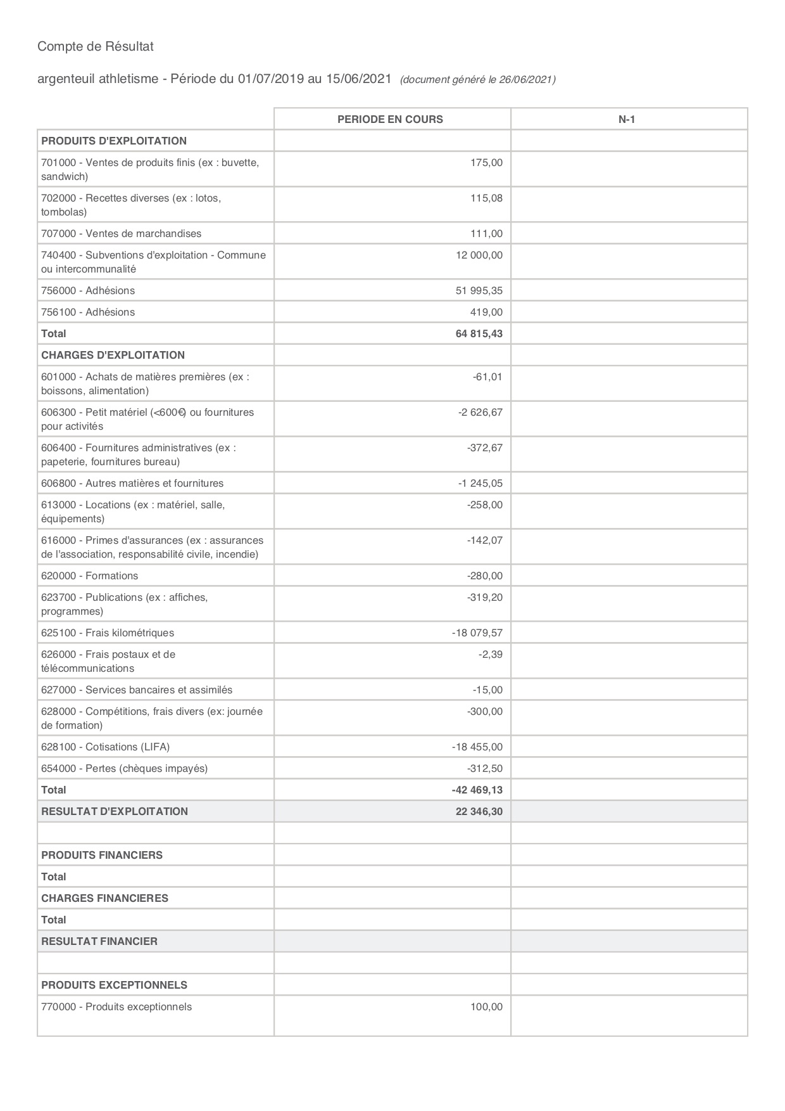

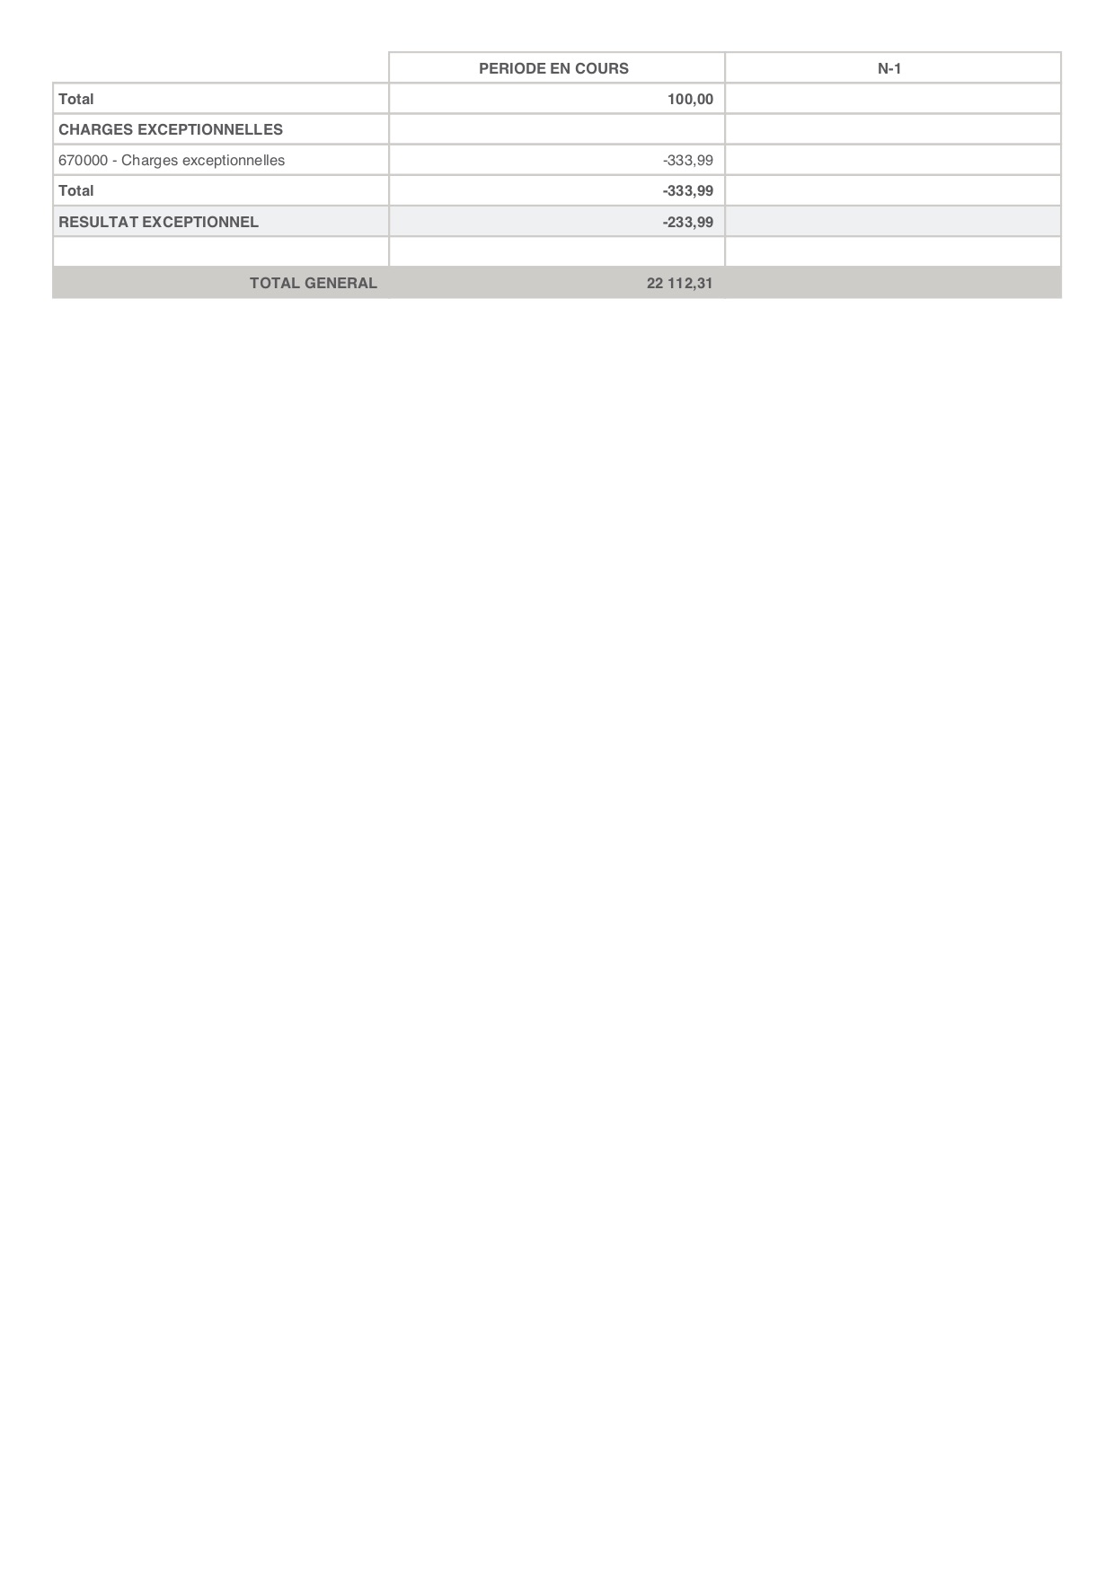

ANNEXE 2
 | BUDGET PREVISIONNEL - ARGENTEUIL ATHLETISME - 2021/2022
DEPENSES/CHARGES | Année N-1 (réel) | Année N (prév) | RECETTES/PRODUITS | Année N-1 (réel) | Année N (prév)
Achats | 4 898 € | 6 000 € | Ventes | 401 € | 100 €
Matériel sport, maillots, goûters, barnum | 3 933 € | 5 500 € | Vente de marchandises
Fournitures bureau | 631 € | 300 € | Buvette
Fournitures sanitaires | 334 € | 200 € | Tombola, Loto, Chocolats | 401 € | 100 €
Services extérieurs | 37 593 € | 35 000 € | Gestion courante | 52 514 € | 25 000 €
Location car |  | 3 600 € | Cotisations/adhésions, licences | 52 414 € | 25 000 €
LIFA | 18 455 € | 8 500 € | Dons / produits exceptionnel | 100 €
Compétitions | 300 € | 2 000 € | Subventions | 12 000 € | 6 000 €
Formations | 280 € | 1 000 € | Aide publique | 12 000 € | 6 000 €
Publicité, impressions | 319 € | 800 € | Aide privée
Déplacements, missions | 18 080 € | 19 000 € | Report à nouveau | - € | 22 112 €
Services bancaires, assurance, poste | 159 € | 100 €
Impôts et taxes | - € | - €
Charges | 312 € | - €
Chèques impayés | 312 €
Charges sociales
Autres charges liées au personnel
Charges exceptionnelles |  | 500 €
TOTAL Dépenses | 42 803 € | 41 500 € | TOTAL Recettes | 64 915 € | 53 212 €
Résultat (excédent) | 22 112 € | 11 712 € | Résultat (déficit)

